Flydekasse 2022 - .Net Framework



S2

## Opgavens fokusområder og læringsmål

* WPF – Binding One- og TwoWay
* OOP – Solution struktur
* OOP – Nedarvning, instans eller property
* OOP – Class members: Property, Field, Constructor & Methods
* Samarbejde og kollegahjælp

## Kort fortalt

Du skal lave et lille WPF .Net Framework program, der kan beregne en kasses bæreevne når den nedsænkes i vand. Brugeren skal være i stand til at angive et materialet og tykkelsen af materialet, som kassen skal bygges af.  
Brugeren skal ligeledes angive de udvendige mål på kassen (Højde – Brede – Dybde).

## Praktiske oplysninger

Beregning af rumfang = HØJDE * BREDE * DYBDE.  
Alle mål skal angives i samme måleenhed, altså enten som mm., cm. eller meter.

En kasse med følgende mål i meter 1 * 1 * 1, vil have et ydrer rummål på 1 m3.  
En kasse på 1 m3 der nedsænkes i vand, vil fortrænge 1 m3 vand.  
1 m3 vand er det samme som 1000 liter vand som vejer 1000 kg.  
Det betyder, at for at trykke en kasse på 1 m3 ned i vandet, skal man trykke med 1000 kg.  
Det betyder at kassen har en bæreevne på 1000 kg. minus vægten af materialet der er brugt på at bygge kassen.

Kassens egenvægt skal baseres på valg af materiale og tykkelsen af materialet.  
Vægtfylden pr. dm3 (10 * 10 * 10 cm.) af materialerne kan angives som følger:

* Træ – 0.987 kg.
* Plast – 3,378 kg.
* Glas – 14,251 kg.
* Jern – 25,477 kg

Disse angivelser er tilfældige tal, du er velkommen til at søge de rigtige værdier på nettet.

Beregningen kan udføres på følgende måde:

* Beregn hvad kassen vil veje hvis den var massiv og udført i det valgte materiale
* Beregn hvor stor en kasse vil være, når du har fratrukket den angivne materialetykkelse   
  ((HØJDE – (MATERIALETYKKELSE * 2)) * (BREDE – (MATERIALETYKKELSE * 2)) * (DYBDE – (MATERIALETYKKELSE * 2)))   
  og beregn hvad den vil vejer
* Herefter trækker man vægten af den ”lille” kasse fra den ”store” kasse og har derved hvad det valgte materiale vejer når man har bygget kassen

## Ressourcer

Her finder du en Solution du skal arbejde videre på - [LINK](https://intranet.aspit.dk/Fagets_Univers/Softwarekonstruktion/Documents/Materialer/S2/WPF/Flydekasse%202022%20.Net%20Framework.zip)

# Opgavebeskrivelse

## Opret den nødvendige struktur i projektet

Du skal oprette projekter i denne solution, der afspejler en 3-lags struktur, der skal ikke kommunikeres med eksterne enheder.

Du skal lave de nødvendige referencer mellem projekterne i solutionen

## Opret de nødvendige Class i de rette projekter

Du skal oprette eller implementere Class’es til håndtering af funktionalitet eller simple datatyper. Til hver Class skal der oprettes en Constructor.

Nedarvning implementeres i de Class’es hvor det er nødvendigt.

### TIPS:

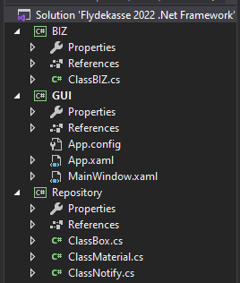

## Opret de nødvendige Property i de rette Class’es

Opret de Property der er nødvendige, med de datatyper der passer til. Der skal knyttes ”Notify” til de Property som skal Bindes til GUI.

I de Property, hvor en opdatering skal udløse en genberegning og opdatering af GUI, skal der laves en validering af det indtastede, inden der foretages et kald til den eller de metoder der udfører beregning og opdatering.

Som datasource til ComboBox til materialevalg, skal der oprettes et Property med en datatype der kan indeholde to værdier:

* En string datatype til materialenavn
* En double til angivelse af vægt pr. dm3

Binding mellem ComboBox og en Class er lidt speciel, [her er lidt hjælp til hvordan du skal håndtere det](https://www.c-sharpcorner.com/article/explain-combo-box-binding-in-mvvm-wpf/).  
Du skal være opmærksom på, at der skal oprettes en binding til en generel datasource.  
Da du skal Binde til en samling af objekter, skal du via DisplayMemberPath angive hvilken Property der skal vises i ComboBox’ens dropdown liste.   
Du skal via SelectedItem angive hvilket Property det valgte objekt skal knyttes til.

### TIPS:

Property:

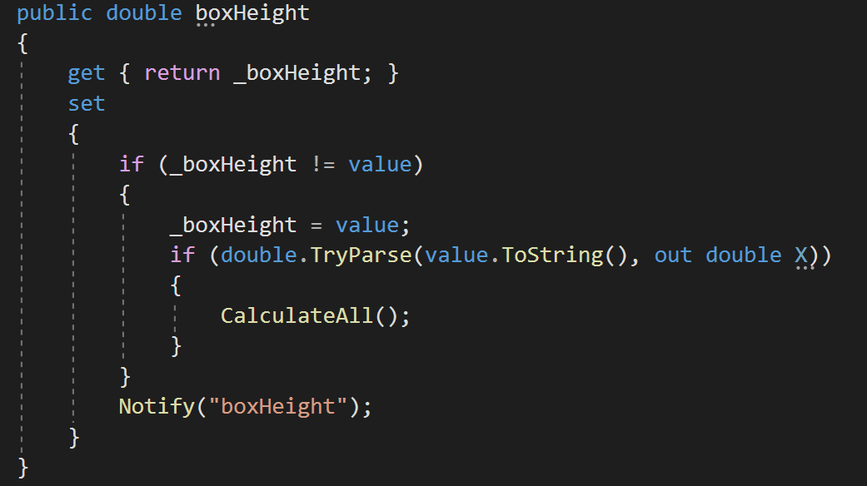

Binding:  
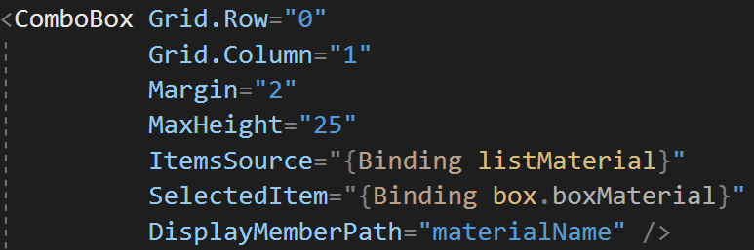

## Implementer Binding mellem GUI og Class

Du skal nu oprette de nødvendige Binding mellem de TextBox og Label som enten skal agere som input eller output element.

De elementer der skal benyttes som input element skal oprettes med Binding Mode=TwoWay

## Skriv de nødvendige metoder til beregning

Du skal nu lave de nødvendige metoder, som skal beregne en given kasses bæreevne når den nedsænkes i vand. Disse metoder skal IKKE modtage eller returnere nogen form for data, de skal benytte de Property der er oprettet til at holde de værdier der er nødvendige.

God fornøjelse med opgaven ;O)

### TIPS:

